Министерство сельского хозяйства Российской Федерации
Федеральное государственное бюджетное образовательное учреждение
высшего образования
«Саратовский государственный аграрный университет
имени Н.И. Вавилова»

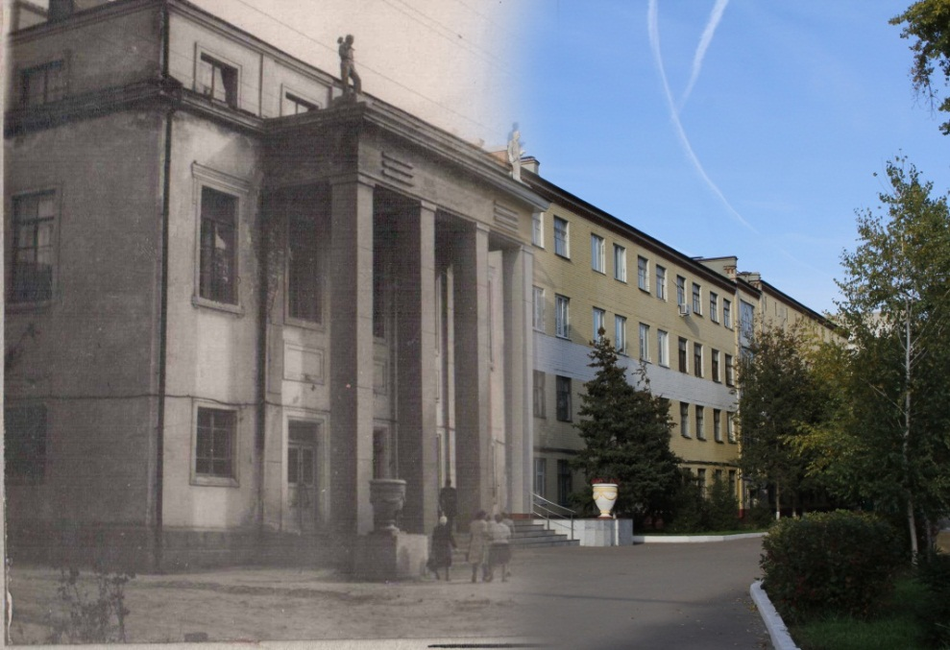

Международная научно-практическая конференция
«Современные способы повышения продуктивных качеств сельскохозяйственных животных, птиц и рыб»,
посвященная 90 -летию зоотехнического факультета

13-15 мая 2020 г.

Информационное письмо

Уважаемые коллеги!
В 2020 году Саратовский государственный аграрный университет имени Н.И. Вавилова отмечает 90-летие зоотехнического факультета.
15 июля 1918 года Юрьевский ветеринарный институт был переведен в г. Саратов, где во главе с профессором Ф.В. Карауловым, первым директором Саратовского ветеринарного института, продолжил свою деятельность. В 1926 году был произведен первый набор абитуриентов для обучения в институте по специальности «Зоотехния». В 1930 году по инициативе директора института профессора А.Р. Евграфова открылся зоотехнический факультет и с этого времени институт стал называться зоотеническо-ветеринарным.
В настоящее время зоотехнический факультет входит в состав факультета ветеринарной медицины, пищевых и биотехнологий.
В честь 90-летнего юбилея 13-15 мая 2020 года состоится Международная научно-практическая конференция «Современные способы повышения продуктивных качеств сельскохозяйственных животных, птиц и рыб».
Конференция состоится по адресу: Россия, 410005, г. Саратов, ул. Соколовая, 335

Секции конференции:
- Современные проблемы зоотехнии и охраны здоровья животных;
- Современные проблемы аквакультуры;
- Технологии переработки продукции животноводства.

ОРГАНИЗАЦИОННЫЙ КОМИТЕТ
- Воротников Игорь Леонидович - и.о. проректора по научной и инновационной работе;
- Шьюрова Наталья Александровна - и.о. проректора по воспитательной и социальной работе;
- Васильев Владимир Владимирович - и.о. проректора по общим вопросам;
- Попова Ольга Михайловна - и.о. декана факультета ветеринарной медицины, пищевых и биотехнологий;
- Строгов Владимир Викторович - зам. декана по научной работе;
- Шпуль Сергей Валентинович - зам. декана по воспитательной работе;
- Молчанов Алексей Вячеславович - заведующий кафедрой «Технология производства и переработки продукции животноводства»;
- Васильев Алексей Алексеевич - заведующий кафедрой «Кормление, зоогигиена и аквакультура»;
- Сазонова Ирина Александровна - председатель профсоюзной организации преподавателей и сотрудников;
- Варюхин Дмитрий Алексеевич - директор библиотечно-информационного центра;
- Москаленко Сергей Петрович - профессор кафедры «Кормление, зоогигиена и аквакультура».

ПОРЯДОК УЧАСТИЯ В РАБОТЕ СЕКЦИЙ
В рамках работы секций планируются пленарные, секционные и постерные доклады. Рабочие языки – русский и английский.

13.05.2020 г. – заезд участников форума;
14.05.2020 г.- пленарное заседание;
14-15.05.2020 г. – секционные заседания, постерные сообщения участников.

Научная программа форума будет размещена на сайте:
www.sgau.ru

УСЛОВИЯ УЧАСТИЯ
Статьи и заявки должны быть высланы не позднее 20 апреля 2020г. Строгову Владимиру Викторовичу на е-mail: v.v.strogov@gmail.com
Программа конференции будет формироваться на основе заявленных докладов. По итогам работы конференции будет выпущен сборник статей, который будет доступен в электронном виде на сайте университета.
Тексты статей должны быть объемом не более 5-и полных страниц компьютерного текста. Формат страницы: А4, поля по 20 мм со всех сторон. Шрифт Times New Roman, кегль 14 (в таблицах - 12), интервал полуторный, отступ – 1,25 см.
Рисунки (формат jpg, bmp) должны быть хорошего качества и читаемы. Электронный вариант предоставляется в оргкомитет на любом носителе или электронной почтой по адресу v.v.strogov@gmail.com с указанием в поле тема «Зоотехния 90». Каждая статья должна быть в отдельном файле. Имя файла должно совпадать с фамилией и инициалами первого автора. При отправке материалов электронной почтой обязательно убедитесь в их получении, связавшись с ответственным за публикацию сборника. Присылаемые тексты должны быть тщательно отредактированы. Авторы несут ответственность за достоверность информации, представленной в статье. Материалы публикуются в авторской редакции. Оргкомитет оставляет за собой право не включать в программу конференции доклады и в сборник материалов статьи, не соответствующие тематике конференции и требованиям оформления.

Пример оформления заголовка

УДК 619:591.22:616.23
И.В. Петров
Саратовский государственный аграрный университет
имени Н.И. Вавилова, г. Саратов
ИСПОЛЬЗОВАНИЕ МЕТОДОВ ВНУТРИПОРОДНОЙ СЕЛЕКЦИИ ДЛЯ ПОВЫШЕНИЯ ПРОДУКТИВНОСТИ СВИНЕЙ КРУПНОЙ БЕЛОЙ ПОРОДЫ
Текс статьи

Адрес оргкомитета: 410005, г. Саратов, ул. Соколовая, 335 «Саратовский ГАУ имени Н. И. Вавилова».
Телефон для справок: (8452) 69-25-32 (Строгов Владимир Викторович).
е-mail: v.v.strogov@gmail.com.

Просим ознакомить с данным информационным письмом всех заинтересованных специалистов

Заявка на участие в форуме (заполнить обязательно)

Название секции
Тема доклада
Фамилия, имя, отчество
Ученая степень
Ученое звание
Место работы
Должность
Телефон
E-mail
Участие (очное, заочное)
Необходимость размещения
в гостинице (общежитии)
Дата

Заранее благодарим за проявленный интерес!

